«Здравствуй, праздник Новогодний! Здравствуй, Новый год!»

Новогоднее представление

Действующие лица:

Ведущий.

Скоморох.

Дед Мороз.

Снегурочка.

Метелица.

Снежинки.

Баба-Яга.

2 Разбойника

1-й ведущий.

Снова к нам пришел сегодня

Праздник елки и зимы.

Этот праздник новогодний

С нетерпеньем ждали мы.

2-й ведущий.

Минувший год уходит,

И время торопливое не ждет.

Листок последний сорван календарный,

*(срывает последний листок календаря)*

Навстречу нам шагает Новый год!

1-й ведущий.

Лесом частым, полем вьюжным

Зимний праздник к нам идет,

Так давайте скажем дружно:

«Здравствуй, здравствуй, Новый год». ,

Все хором повторяют. Выходит мальчик и всех поздравляет

Мальчик.

Всех подружек поздравляем,

Поздравляем всех друзей

И от всей души желаем

Мы вам самых светлых дней!

*Звучит веселая музыка. Дети входят в зал. Появ­ляются ведущий и Скоморох.*

Ведущий:

Здравствуй, праздник новогодний, Праздник елки и зимы. Всех друзей своих сегодня

Пригласили в гости мы!

Скоморох:

Гостья к нам пришла сегодня

В зимний праздник новогодний.,

Мы ее принарядили,

Обогрели, оживили.

Ведущий:

И сейчас мы встанем в круг.

За руки возьмемся,

И в веселом хороводе

С песенкой пройдемся.

*Все начинают петь «В лесу родилась елочка».*

**Ведущий**. Ребята, вы не знаете, почему у нас елочка не горит?

Дети. Нет!

**Ведущий**. А я, кажется, понимаю. Мы с вами пришли на праздник к елочке, но забыли поздоро­ваться с ней. Какие же мы с вами «вежливые» ребята, раз забыли сказать такое простое, но очень важное слово. Наверно, поэтому елочка и обиде­лась на нас.

Выходят трое детей и читают стихи:

1-й ученик.

Как хороша новогодняя елка,

Как нарядилась она, погляди,

Платье у елки — зеленого шелку,

Яркие бусы горят на груди.

2-й ученик.

Вечно елка зелена,

Радость всем несет она.

Каждый раз под Новый год

В гости к нам она идет.

3-й ученик.

Елочка зеленая,

Снегом запушенная,

Смолистая, иглистая,

Колючая, пахучая—

Здравствуй!

*Все (хором).* Здравствуй!

**Елка** *(на ней зажигаются огни, включается фонограмма).*

Здравствуйте, мои дорогие друзья!

С Новым годом поздравляю,

Праздник общий начинаю!  *Елка зажигается.*

**Елка** Ребята, а вы будете около меня петь и плясать!

Дети. Да!

**Елка**.

А стихи читать? А скучать? Нет таких? Вот и прекрасно. Вы готовы петь и плясать? Время праздник начинать! \

**Ведущий**.

Светлый праздник новогодний

Мы встречаем каждый год.

Кто желает веселиться,

Становитесь в хоровод!

Ведущий организует хоровод с песней «Малень­кой елочке» (Слова 3. Александровой, муз. М. Красева). По окончании хоровода ведущий благодарит всех и просит занять места за столиками. Пока все усаживаются и успокаиваются, звучит музыкаль­ная фонограмма.

**Ведущий:** Ребята! К нам на праздник пожаловала Метелица — повелительница всех снежинок.

*Под музыку появляется Метелица, окруженная Снежинками.*

Метелица:

Собрала я в ладони свои

Искры звездочек пламенно-синих.

И волшебную песню пою.

В этот день я — с друзьями своими.

*Метелица и Снежинки танцуют.*

Ведущий:

Я скажу вам по секрету,

А вы дальше, всему свету;

Что сегодня здесь, у нас,

Для веселия — раздолье:

Будут музыка и пенье,

Танцы, игры, развлеченья,

Очень интересные,

Просто расчудесные!

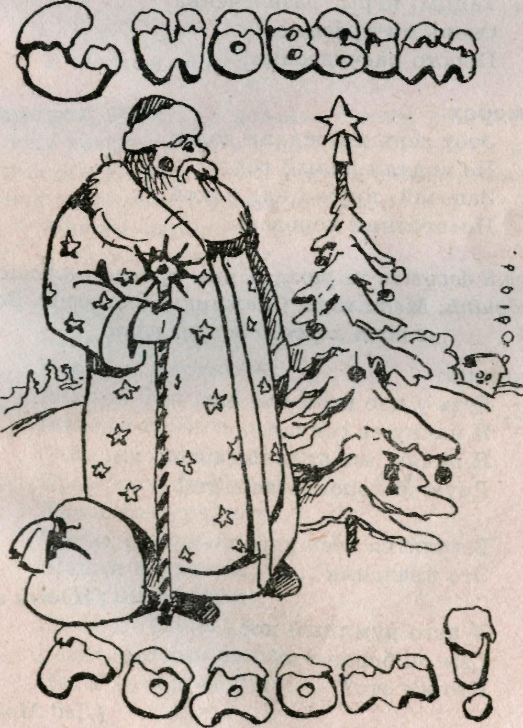

Их сегодня я всем раздаю

Скоморох:

Этот день мы ждали долго,

Не видали целый год.

Запевай, кружи над елкой,

Новогодний хоровод!

*Дети берутся за руки. К ним присоединяются*

*ведущий, Метелица, Снежинки, Скоморох. Все*

*водят хоровод вокруг елки.*

Метелица:

Есть у нас игра для вас,

Я начну ее сейчас.

Я начну, вы продолжайте.

Дружно хором отвечайте!

Веселится весь народ

*(Новый год)*

Это праздник...

У него румяный нос7

Сам он бородатый.

*(Дед Мороз)*

Кто же это?

164

Правильно, ребята.

На дворе мороз крепчает,

Нос румянит, щеки жжет,

Мы же с вами здесь встречаем

Развеселый...

*(Новый год)*

Под лазурным небосводом

В зимний день прекрасный

Поздравляем с ...

*(Новым годом)*

И желаем счастья.

**Скоморох:** Ребята, а давайте с вами поиграем. Я буду называть разные предметы, а вы хлопайте в ладоши, но только в том случае, если назван­ная вещь может висеть на елке.

Мягкая игрушка,

Звонкая хлопушка,

Петенька-Петрушка.

Старая подушка,

Белые снежинки,

Пестрые картинки,

Рваные ботинки.

Плитки-шоколадки,

Зайчики из ватки,

Красные фонарики,

Хлебные сухарики.

Яркие флажки,

Шапки и платки,

Вкусные конфеты,

Свежие газеты.

Разноцветные шары,

Нити яркой мишуры...

**165**

Ведущий:

Ой, девочки и мальчики,

Стынут наши пальчики,

Щиплет щеки, щиплет нос,

Видно, близко...

*(Дед Мороз)*

«Заканчивается последнее стихотворение, слышится стук в дверь. Ведущий подходит к двери и получает телеграмму. Раздается таинственная и зловещая мелодия. Ведущий молча читает и объясняет, что Дед Мороз и Снегурочка попали в царство злого волшебника, который пообещал их усыпить, поэтому, видимо, они не смогут прийти на праздник. Но если три раза громко крикнуть: «Дедушка Мороз, Снегурочка, мы ждем вас», чары злого волшебника разрушатся. Ведущий предлагает детям освободить Деда Моро­за и Снегурочку и вместе трижды прокричать волшебное заклинание. После последнего раза раздается телефонный звонок. Ведущий снимает трубку, слышится радостный голос Деда Мороза *(включается фонограмма):* «Здравствуйте, ребята! Большое вам спасибо, что освободили меня и Снегурочку, ведь мы так хотели попасть на ваш праздник. А сейчас мы стоим в телефонной будке около вашей школы. Помашите нам руками в окно, чтобы мы знали, куда идти».

Дети подбегают к окну, видят Деда Мороза и Снегурочку около школы, машут им руками.

Звучит торжественная мелодия. Дед Мороз и Снегурочка входят в зал, обходят елку, любуются ею.

*Под музыку появляются Дед Мороз и Снегурочка.*

Снегурочка.

Ох, как много ребятишек:

И девчонок, и мальчишек!

Здравствуйте!

Дед Мороз.

Желаю успехов, здоровья и сил!

Очень, ребятки, сюда я спешил.

Чуть по дороге в овраг не свалился,

Но, кажется, вовремя в гости явился.

Был у вас я год назад,

Видеть всех я очень рад.

Пусть же этот Новый год

Много счастья принесет!

Снегурочка.

Прошлый год у вас мы были,  
 Никого не позабыли:

Подросли, большими стали,

Ходите уж в первый класс!

А меня-то вы узнали!

Или видите в первый раз?

Я все так же молода,

Добродушна, весела.

**Дед Мороз.**

Со всей страною вместе

Мы встретим Новый год.

Веселой звонкой песней

Начнем наш хоровод!

Ведущий.

Ребята, пригласите ваших мам и пап, бабушек в хоровод.

Песней, пляской и весельем

Встретим с вами Новый год!

Хоровод проводится под песню «В лесу родилась елочка» (Слова Р. Кудашевой, музыка Л. Бекман). По окончании хоровода ведущий проводит игры с детьми, дедом Морозом и Снегурочкой.

Дед Мороз:

С Новым годом! С Новым счастьем!

Праздник радостный у всех,

Пусть звучат под нашей елкой

Песни, музыка и смех.

Снегурочка:

Дед Мороз в большой запарке —

Еле дотащил подарки.

А подарки, говорят,

Раздает он всем подряд.

Дед **Мороз:** Как ты думаешь, Снегурочка, кто смышленее — девочки или мальчишки?

**Снегурочка:** Наверное, и те и другие.

**Дед Мороз:** А давай устроим им состязание на со­образительность — проведем конкурс загадок.

На дворе горой, а в комнате водой.

*(Снег)*

Морковка бела

Всю зиму росла.

Солнышко пригрело -~

Всю морковку съело.

*(Сосулька)*

Одеяло белое

Не руками сделано.

Не ткалось и не кроилось —

С неба на землю свалилось,

*(Снег)*

Кто, хоть без рук, а рисовать умеет?

*(Мороз)*

**Снегурочка:** Ребята, к нам на елку приглашен один сказочный герой, мой давний друг. Угадайте, кто это?

Жил на свете мальчик странный —

Необычный, деревянный,

Нос его был очень длинный,

Его звали...

*(Буратино)*

*Звучит песня из кинофильма «Буратино». Вхо­дит Буратино с большим конвертом в руках.*

Буратино:

Шел веселый скороход,

К вам спешил на Новый год.

Нес он маленький пакет,

А в пакете том конверт,

А в конверте том секрет.

А в секрете том ответ,

Как без спичек и без свеч

Вашу елочку зажечь.

Если расшифруем код,

Елка нам огни зажжет.

*Буратино достает из конверта четыре листа бумаги, на которых написаны цифры, соответ­ствующие наступающему году.*

*2010*

Буратино:

Как расставить цифры эти,

Ну-ка отвечайте, дети!

*Дети вместе с героями правильно расставляют цифры наступающего года.*

**Дед Мороз:** Ребята! Возьмемся за руки и споем для нашей елочки.

*Все водят хоровод и поют. После этого в зале гаснет свет. Звучит песня разбойников из мультфильма «Бременские музыканты». Выбе­гают Баба Яга и Разбойники.*

Баба Яга:

Мы из страшной-страшной сказки.

Ха-ха-ха! Ха-ха-ха!

Так начнем же наши пляски!

Ух-ха-ха! Ух-ха-ха!

Праздник мы испортим детям.

Их-ха-ха! Их-ха-ха!

Разобидим всех на свете.

Ух-ха-ха! Ух-ха-ха!

**Дед Мороз:** Это кто к нам в гости пожаловал?

**Снегурочка:** Да это же Баба Яга со своей компани­ей.

1-й **Разбойник:** Правильно! Угадала! Пришли **на** вашу елочку посмотреть.

**2-й Разбойник:** Да подарочки у детишек отнять, да попугать их.

**Скоморох:** Что же делать, Дед Мороз?

**Дед Мороз:** Не дам детей в обиду, не позволю ис­портить праздник. А ну, мой волшебный посох, сослужи-ка мне службу. Заморозь-ка этих не­прошенных гостей. *(Стучит посохом 3 раза.)*

**Баба Яга:** Ой, замерзаю!

**1-й Разбойник:** Ручки, ножки, закоченели!

**2-й Разбойник:** Ой-ой-ой, сейчас нос отвалится!

**Снегурочка:** Дедушка, мне что-то их жалко стало. Может, простим их, ребята?

*Ответы детей.*

**Дед Мороз: А** ну, отвечайте! Не будете больше раз­бойничать?

**Разбойники с Бабой Ягой:** Не будем! Мы хоро-о-шие.

**Дед Мороз:** А с нами хотите на елке повеселиться?

**Разбойники:** Хотим!

**Дед Мороз:** Ребята, подуйте на них, пусть оттаива­ют.

**Ведущий:** А чтобы разбойники лучше согрелись, пусть с нами спляшут.

*Все танцуют веселый русский танец.*

Метелица:

Колокольчик ледяной,

Он везде, всегда со мной:

Динь-дон, динь-дон,

Кто сыграет здесь со мной?

*Проводится игра «Веселый бубен». Дети стано­вятся в круг. Ведущий в центре. Ребята переда­ют друг другу бубен.*

Ведущий:

Ты скачи, веселый бубен,

Дальше, дальше по рукам.

У кого в руках он будет,

Тот и спляшет гопака.

*Тот, у кого в руках окажется бубен, выходит в центр круга. Игра проводится несколько раз.*

Снегурочка:

Ничего нет интересней,

Чем в такой вот день чудесный,

Зимней праздничной порой

Повстречаться с детворой.

С Новым годом их поздравить,

Вместе с ними праздник справить!

*Можно провести различные командные эстафе­ты с мячом, обручем и т. п.*

**Дед Мороз:**

В декабре и январе

Жить привольно детворе:

Зимний праздник у ребят

Все двенадцать дней подряд.

**Снегурочка**:

Песни, танцы, хороводы

Да веселые походы,

Игры, шутки, смех, веселье —

Каждый день, как воскресенье!

Можно прыгать и плясать,

Просто некогда скучать!

**Ведущий**. Ребята, пусть дедушка Мороз и Снегурочка немного отдохнут, а мы покажем им, как умеем песни петь, стихи читать и танцевать.

Проводятся номера художественной самодея­тельности. В промежутках между номерами Дед Мороз и Снегурочка проводят игры и конкурсы.

Дед Мороз.

Пора, друзья! Проститься нужно,

Всех поздравляю от души!

Пусть Новый год встречают дружно

И взрослые, и малыши!

Снегурочка.

Я в Новом году вам желаю успехов,

Побольше веселого, звонкого смеха!

Побольше хороших друзей и подруг,

Отметок отличных и знаний сундук!-

Звучит та же торжественная мелодия, что и при входе

Деда Мороза и Снегурочки.

Они кланяются всем и уходят. Звучат фанфары.

**Ведущий**.

Вот и праздник новогодний нам кончать пора,

Много счастья всем сегодня пожелает детвора:

Быть добрей, умней, отважней, радость всем беречь! '

А сейчас — всем до свиданья и до новых встреч!

*Сказочные персонажи прощаются с детьми.*

*Дед Мороз и Снегурочка раздают подарки.*